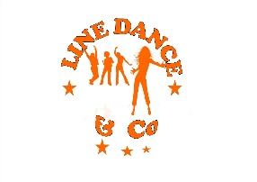ALL FOR YOU
32 TEMPS 2 MURS
MUSIQUE / « all for you « king serenity , Locko & Sergio Alejandro

1-2 PD à droite- PG à côté de PD
3-4 PG à gauche – PD à côté de PG
5-8 PD à droite – Rassembler les deux pieds PD à droite -Rassembler les deux pieds

1-2 PG à gauche-PD à côté de PG
3-4 PD à droite -PG à côté de PD
5-8 PG à gauche – rassembler- PG à gauche – rassembler

1-3 Avancer PD- Avancer PG – Avancer PD
4 Kick du PG
5-6 Reculer PG sur la diagonale G – rassembler les deux pieds
7-8 Reculer PD sur la diagonale D- rassembler les deux pieds

1-2 Avancer PG – ¼ de tour à droite – appui sur PD
3-4 Avancer PG – ¼ de tour à droite- appui sur PD
5-6 Rock avant PG – Revenir sur PD
7-8 Grand pas à gauche _- touch PD à côté de PG

